BLM 2022 BİLGİSAYAR DONANIMI ÖDEV – 1

Muhammet Ali ŞEN - 20011701

1. SORU

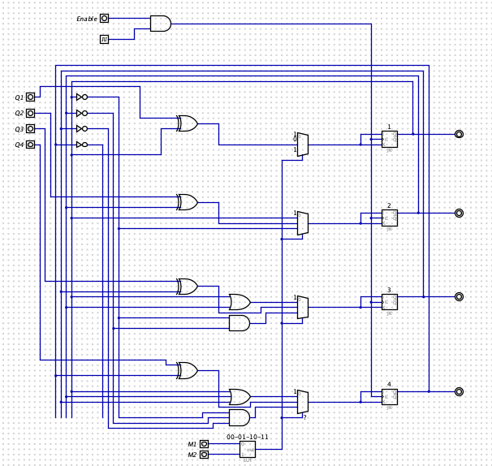

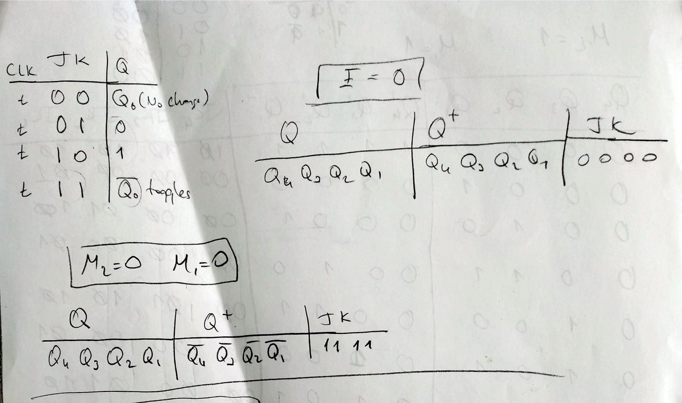

metin içeren bir resim

Açıklama otomatik olarak oluşturuldu

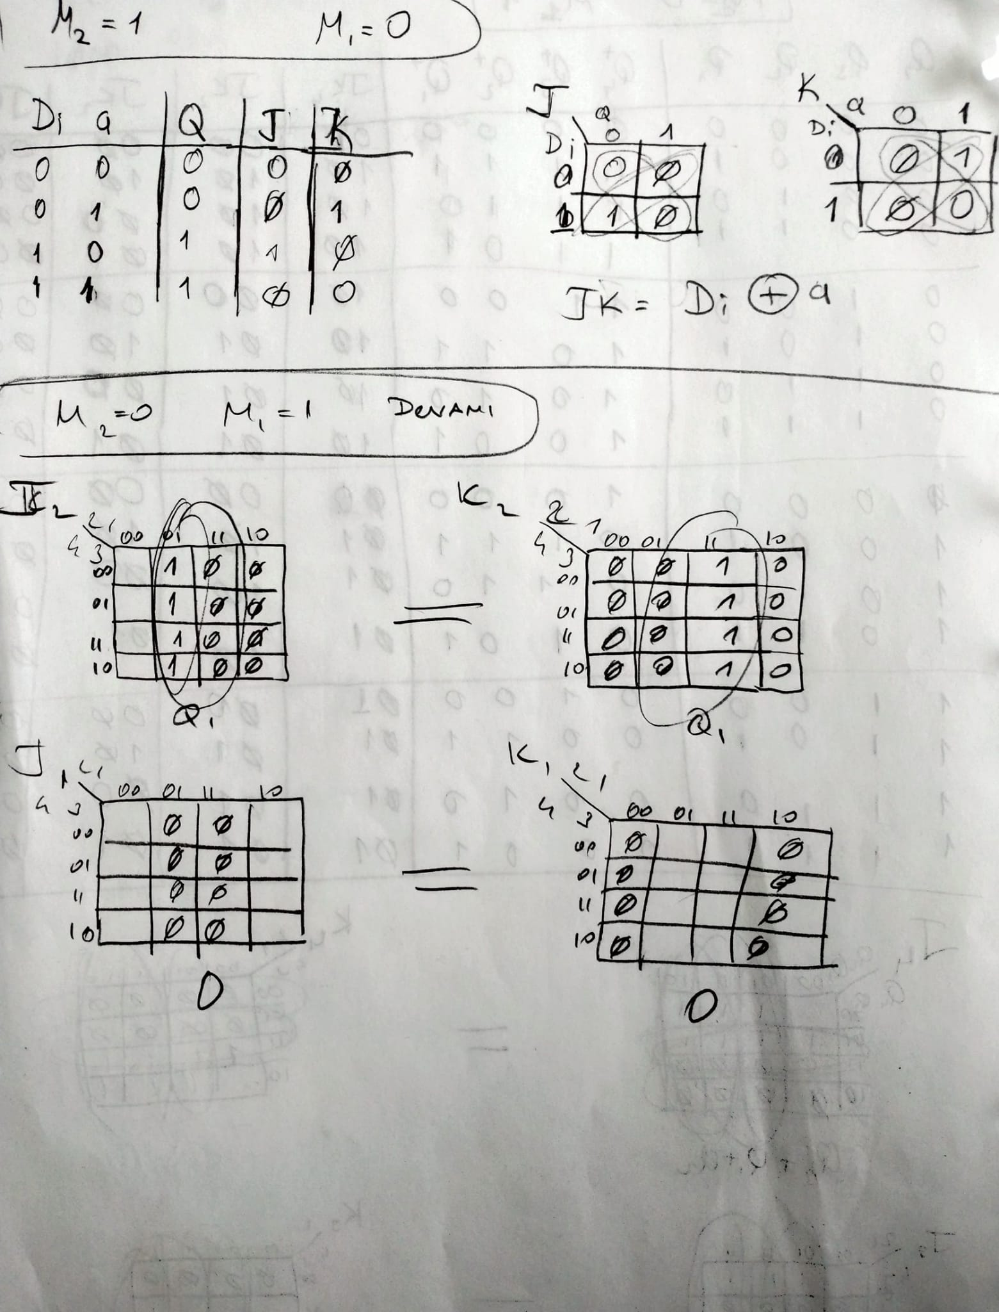

tablo içeren bir resim

Açıklama otomatik olarak oluşturuldu

metin, çapraz bulmaca, makbuz içeren bir resim

Açıklama otomatik olarak oluşturuldu

1. SORU

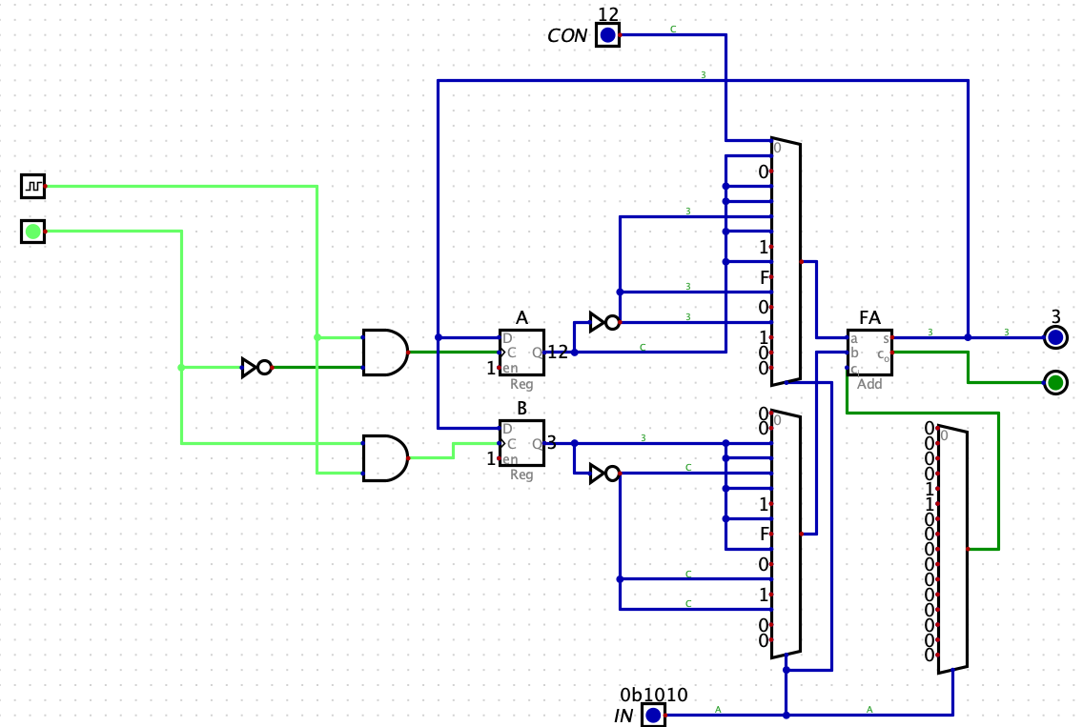

metin içeren bir resim

Açıklama otomatik olarak oluşturuldu